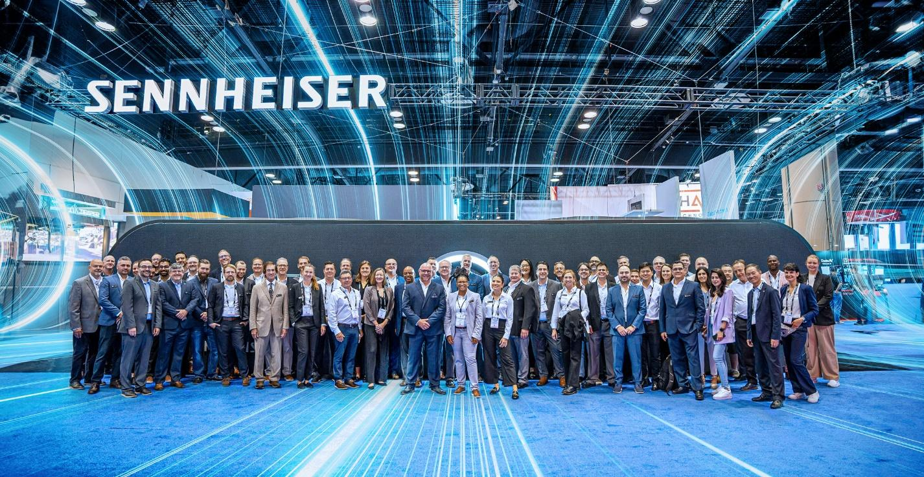

Sennheiser pone en alto el futuro de la comunicación empresarial en InfoComm 2024

La estrella de la feria serán las barras TeamConnect All-In-One de Sennheiser, que llegarán a los clientes el próximo mes

Sennheiser, la primera opción en tecnología de audio avanzada que facilita la colaboración y el aprendizaje, anunció hoy su línea de soluciones para InfoComm 2024, que se llevará a cabo del 12 al 14 de junio en Las Vegas. Entre las soluciones que se presentarán en el stand de Sennheiser (C5335) se encuentran las galardonadas Barras TeamConnect (TC Bars), que comenzarán a comercializarse el próximo mes, así como el micrófono TeamConnect Ceiling Medium (TCC M), ahora con Control Inteligente de Ruido. Además de estas soluciones, Sennheiser exhibirá toda su gama de hardware y software de audio para entornos corporativos y educativos.
"Estamos muy contentos de recibir a los asistentes en nuestro stand para que conozcan más acerca de la familia TeamConnect, con algunas grandes noticias relacionadas con las barras TeamConnect", dijo Jeffrey Horan, Gerente Global de Relaciones Públicas y Medios de Comunicación de Sennheiser. "Como siempre, la presencia de Sennheiser en InfoComm no sólo se trata de productos, exhibiciones tecnológicas y demostraciones, sino también de establecer contactos y reconectarse con amigos y colegas de la industria.

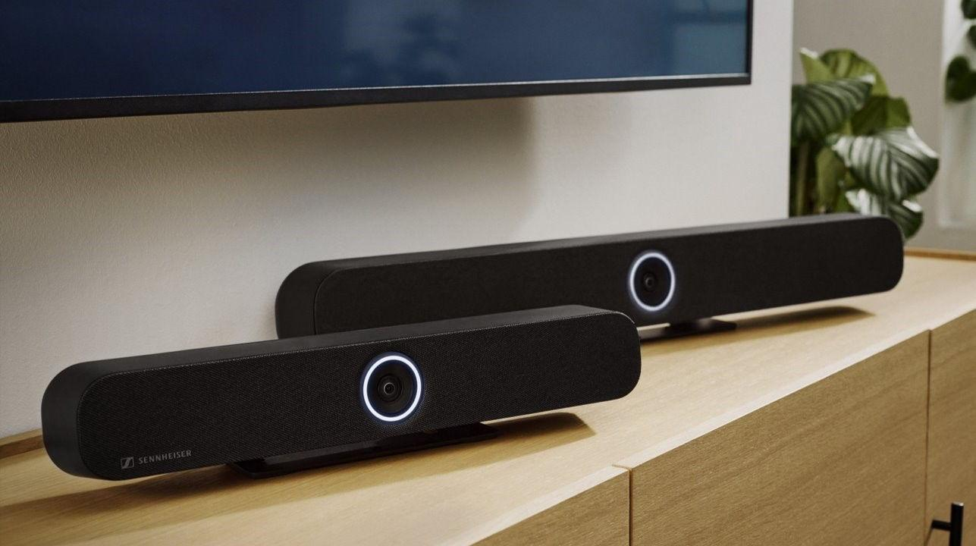
Como parte de la familia TeamConnect de Sennheiser, las soluciones TeamConnect Bar son dispositivos de conferencia escalables, todo en uno, que cuentan con una cámara integrada.

En InfoComm 2024, los asistentes podrán explorar la familia TeamConnect de Sennheiser, una amplia gama de soluciones de comunicación unificadas adaptadas a salas de reuniones y espacios de conferencias de todos los tamaños. La compañía destacará sus TC Bars, los dispositivos de conferencia todo en uno con más funciones de su clase, que no sólo funcionan para salas pequeñas, sino que también pueden escalarse a grandes salas de reuniones en todo el campus. La solución está disponible en dos modelos dependiendo del tamaño de la sala de juntas - TC Bar S y TC Bar M. La TC Bar S cuenta con cuatro micrófonos y dos bocinas, mientras que la TC Bar M cuenta con seis micrófonos y cuatro bocinas. Ambos ofrecen la calidad de audio de Sennheiser en cada reunión.
Las TC Bars de Sennheiser son dispositivos plug-and-play, lo que significa una rápida configuración a través del cable USB. La tecnología beamforming integrada es la misma que se encuentra en las soluciones TCC de confianza de Sennheiser, proporcionando libertad de movimiento y una transición fluida entre los presentadores. Como la primera oferta de cámara de Sennheiser, las barras TC permiten una alta calidad de vídeo con una cámara 4K Ultra HD equipada con funciones avanzadas de IA que incluye autoencuadre y mosaico de personas. Los altavoces estéreo de rango completo proporcionan una voz natural y una inteligibilidad excepcional.
Además, las TC Bars permiten configurar salas de forma flexible y escalable con un puerto Dante integrado para micrófonos de extensión y la opción de añadir una cámara USB externa, lo que permite ampliar la cobertura de las salas. Son fáciles de integrar con características que incluyen múltiples opciones de montaje; gestión remota integrada a través de Sennheiser Control Cockpit; integración agnóstica de marca con las principales plataformas de sistemas de control y videoconferencia; y seguridad avanzada con comunicación de control encriptada y protección por contraseña.
Además, en el stand de Sennheiser estará el TCC M, con su nueva función Intelligent Noise Control, que mejora el enfoque de las voces en una sala. El proceso de dos pasos mejora la inteligibilidad general del sonido en ambientes ruidosos, asegurando una experiencia de reunión más fluida y atractiva. Esta nueva función, que se implementará mediante una actualización gratuita del firmware, se mostrará durante InfoComm para que los visitantes puedan comprobar cómo se suprimen cuidadosamente los ruidos estáticos de fondo con el menor impacto posible en la calidad de la señal de voz.
La TCC M tiene un área de cobertura de hasta 40 m², perfecta para salas de reuniones medianas, con un diseño elegante y un precio atractivo. Dispone de múltiples opciones de montaje -en superficie, suspendido o empotrado- que permiten mesas sin cables y una disposición flexible del mobiliario.
Las soluciones TCC de Sennheiser, incluyendo el TCC M y el TeamConnect Ceiling 2 (TCC 2), cuentan con la tecnología patentada de formación automática de haces dinámicos y la función TruVoicelift. Ofrecen una perfecta inteligibilidad de la voz al tiempo que permiten al orador una gran flexibilidad de movimiento y posición. Las cápsulas de condensador electret integradas de alta calidad, fabricadas en Alemania, ya han demostrado su eficacia en numerosos micrófonos Sennheiser. Estas características permiten al micrófono determinar constantemente la posición de una persona, sin necesidad de configurar manualmente las zonas del orador con antelación. Si se necesita un control adicional, las zonas de prioridad y exclusión pueden configurarse a través del Sennheiser Control Cockpit. Esto garantiza que no se pierda ninguna palabra hablada entre las personas de la sala de reuniones y los participantes externos de la reunión.
Los asistentes pueden visitar el stand de Sennheiser para participar en el sorteo de una barra en InfoComm 2024 y ganar una TC Bar M. El evento tuvo un éxito increíble en ISE 2024 y ahora se celebra en InfoComm 2024. Los participantes deben asegurarse de reclamar sus elegantes calcetines Sennheiser a lo largo del camino.
Los asistentes a InfoComm pueden participar en la búsqueda del tesoro completando los siguientes pasos:
- Descargar la aplicación Scavify en un dispositivo móvil.
- Busca ic24 y únete a la caza. En el evento, completa una serie de tareas, cada una de las cuales vale un determinado número de puntos. Las tareas se pueden completar en cualquier orden, y cuantos más puntos se consigan, más posibilidades habrá de ganar. Sólo por participar e iniciarse en las actividades, los participantes recibirán un par de calcetines Sennheiser gratis.
- Visite el stand C5335 de Sennheiser para reclamar calcetines Sennheiser gratis.
- Participa en la experiencia de la pantalla táctil de Sennheiser para conocer más acerca de los socios de la compañía y cómo obtener el máximo provecho de una inversión en soluciones Sennheiser.
Puede encontrar más información sobre Sennheiser en InfoComm aquí. Para concertar una cita durante la feria, póngase en contacto con la persona de contacto para la prensa que se indica a continuación.

Acerca de la marca Sennheiser
Vivimos y respiramos audio. Nos impulsa la pasión por crear soluciones de audio que marquen la diferencia. Construir el futuro del audio y brindar experiencias de sonido extraordinarias a nuestros clientes es lo que la marca Sennheiser ha representado por más de 75 años. Mientras que las soluciones de audio profesional como micrófonos, soluciones para reuniones, tecnologías de streaming y sistemas de monitoreo son parte del negocio de Sennheiser electronic GmbH & Co. KG, el negocio de dispositivos de consumo como audífonos, barras de sonido y audífonos de voz es operado por Sonova Holding AG bajo licencia de Sennheiser.

www.sennheiser.com
www.sennheiser-hearing.com

InGear
Peter Schuyler
peter@ingearpr.com
+1 917-496-8970

Global Press Contact
Jeff Horan
jeffrey.horan@sennheiser.com
+1 860-598-7539

